EC3 :

Troisième partie : raisonnement s’appuyant sur un dossier documentaire (10 points)

A l’aide de vos connaissances et du dossier documentaire, vous montrerez que la délinquance réelle peut être différente de la délinquance mesurée.

Document 1
4,7 millions de vols ou tentatives de vol ont été subis en France en 2009, selon les réponses collectées dans les enquêtes de victimation. C'est trois fois plus que le nombre de plaintes déposées, estimé à environ 1,5 million, soit un taux de plainte de 32,5 %. Un taux qui a tendance à baisser, puisqu'il était de 36,4 % en 2006. La baisse des vols (- 12 % sur trois ans) constatée par le ministère de l'intérieur pourrait donc être moins forte en réalité, souligne l'ONDRP. Mais l'observatoire retient surtout que la tendance dégagée par l'enquête de victimation rejoint celle de la police : un léger recul.[…]Les spécialistes soulignent que le champ des actes notés dans les enquêtes de victimation est beaucoup plus large que celui des chiffres de police et gendarmerie. On y trouve notamment les insultes et menaces, qui ont des taux de plainte très faibles (4 et 11 %) : 3,3 % des gens ont dit avoir subi des menaces, 9,8 % des injures. […] L'enquête de victimation a aussi la particularité de mieux mettre en lumière les violences subies au sein du ménage. […] Les violences au sein du ménage (415 000 victimes) représentent plus d'un tiers des violences physiques ou sexuelles (1,2 million de victimes). Les violences sexuelles hors ménage, elles, auraient touché 0,4 % des personnes. Ces chiffres sont stables depuis 2007. […]Le "sentiment d'insécurité" est, lui, en légère hausse sur un an : 20,5 % disent l'avoir ressenti en 2009, dans leur quartier ou leur village, contre 19 % en 2008. Sur trois ans, l'évolution est plus faible. "La crise peut influer sur le sentiment d'insécurité, estime le sociologue Laurent Mucchielli. Car celui-ci mesure moins le fait d'avoir été exposé à la délinquance dans l'année qu'un sentiment de vulnérabilité." […]Dans le débat qui perdure autour des chiffres de la délinquance, les enquêtes de victimation sont réputées moins "manipulables" que les chiffres du ministère de l'intérieur. Ces derniers sont parfois dénoncés comme une "boîte noire" et le ministère accusé de donner des consignes pour infléchir les statistiques dans un sens politique, notamment sur la délinquance "sans victime", absente des enquête de victimation : immigration, stupéfiants...[…] Le chef statisticien de l'ONDRP, Christophe Soullez, souligne que les résultats des enquêtes de l'Insee sont compatibles avec les chiffres de la police et gendarmerie, qui montrent en 2009 un tassement de la baisse des atteintes aux biens et de la hausse des atteintes aux personnes. […] N'y a-t-il donc plus d'enjeu politique dans ces chiffres ? "On peut mieux prendre en compte les enquêtes de victimation dans l'établissement des politiques publiques", estime Christophe Soullez, dont le rapport souligne une hausse relative de la déliquance dénoncée par les femmes. "Quand on voit par exemple l'importance de la violence au sein de la famille par rapport à celle liée à la voie publique, on comprend que traiter cela ne dépend pas que de la police."
Alexandre Piquard, LEMONDE.FR | 23.11.10

Document 2.
Taux des auteurs surpris et des actes surpris
en fonction des différentes catégories d'infraction
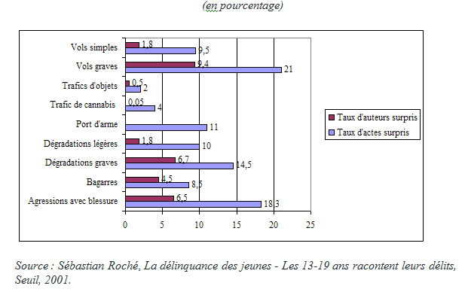

Doc. 3 : La construction statistique de la délinquance

